Описание объекта:

Для того чтобы приступить к разработке информационно – справочной системы, необходимо изучить процесс работы автостоянки, а также понять какие данные на ней используются, как они между собой взаимодействуют, и какую роль они играют.

Основную работу с необходимыми данными ведет охранник. Именно он работает со специальным журналом припаркованных автомобилей и заносит в него все необходимые данные.

Опишем процесс работы автостоянки.

Когда автотранспорт приезжает на парковку, он останавливается возле шлагбаума. После чего владельцу автомобиля нужно зайти в офис к охраннику. Новый клиент автостоянки внутри офиса охранника может ознакомиться с текущими тарифами. Список тарифов распечатан и висит на стене. Тарифы зависят от типа автомобиля. Для легкового транспорта цена ниже, для более крупногабаритного транспорта цена выше. Дальше клиент выбирает необходимое количество времени стоянки: один день, неделя, месяц. После этого производится оплата автостоянки.

Охранник вносит данные в журнал о клиенте (ФИО) и данные о его автомобиле, такие как регистрационный номер, марка, модель, цвет. В графе парковочных мест, охранник смотрит свободное место и относительно него, прописывает регистрационный номер клиента и время, на которое он оплатил парковку. Далее охранник называет номер парковочного места, на которое клиент паркуется на своём автомобиле. Схема парковки приведена на рисунке 1.

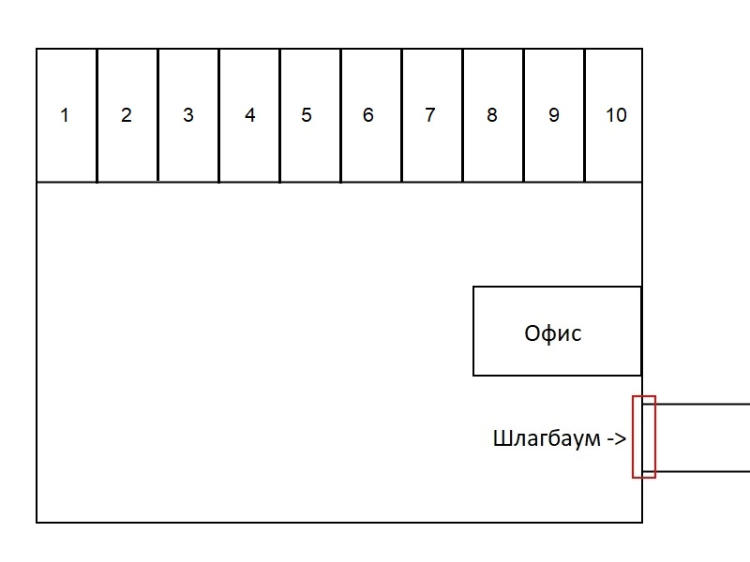

Рисунок 1 – Схема парковки

Когда клиент приезжает у которого уже оплачена парковка, охраннику необходимо посмотреть в журнале так ли это. Для этого охранник смотрит в графе парковочных мест, и проверяет записан ли там регистрационный номер автомобиля, который только что подъехал. Если всё верно, то охранник пропускает транспорт на автостоянку.

После изучения процесса работы автостоянки был проведён анализ удобства использования бумажного журнала как место хранения и обработки данных. Как было выявлено журнал является очень непрактичным, быстро изнашивается. В нём сложно записывать данные в произвольном порядке, происходит постоянная путаница между строками и клиентами. Также навигация в журнале очень неудобная, так как все данные о клиентах и о их времени автостоянки записаны один за другим, и сложно среди большого списка найти необходимого клиента.